承诺书
因市场原因，我公司云南集涌环保科技有限公司 目前实际人数9人，交社保人数：4人，社保证明如下：
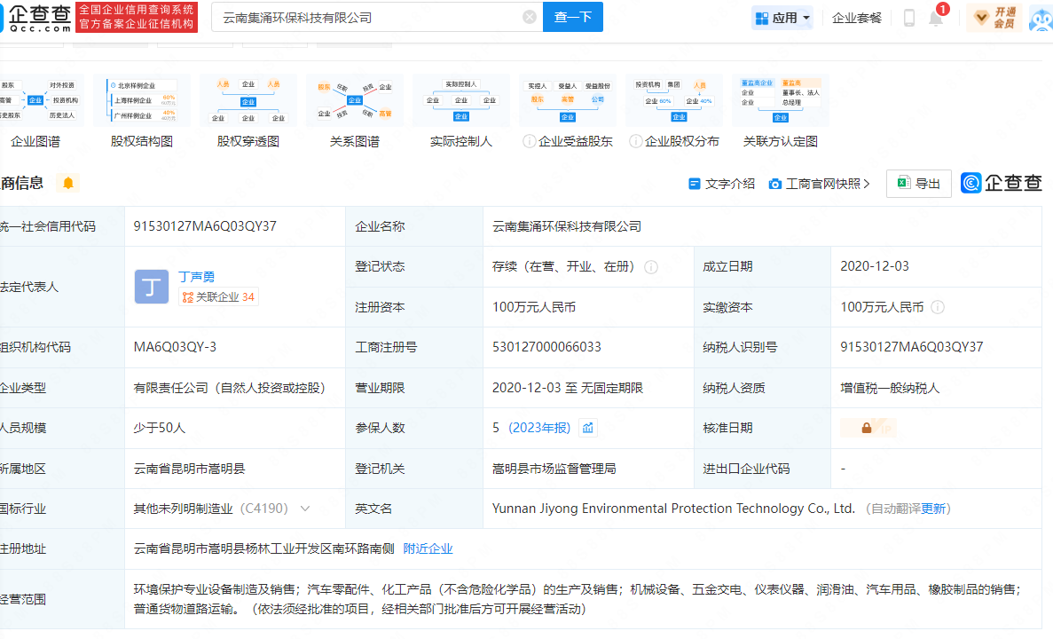

云南集涌环保科技有限公司 （盖章）

